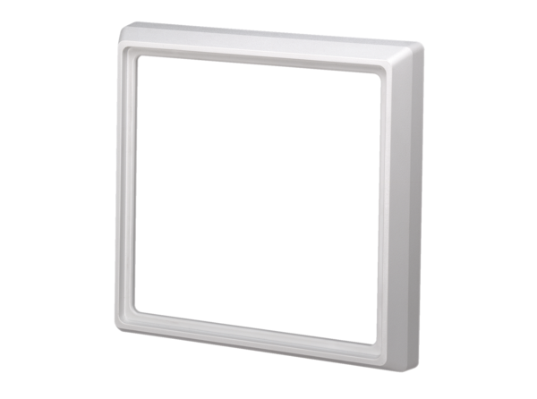Cadre de protection ER-ARUnité de conditionnement : 1 pièceGamme: B
Numéro de référence : 0059.0899Fabricant : MAICO

